ĐA THỨC – CỘNG TRỪ ĐA THỨC
Họ tên học sinh: …………………………..…..…………………… Lớp: …... Ngày: …. / … / 20….
A. Tóm tắt lý thuyết
I. Đa thức
- Đa thức là tổng của những đơn thức. Mỗi đơn thức trong tổng gọi là một hạng tử của đa thức đó
VD: Đa thức 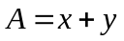, 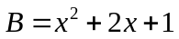
- Thu gọn đa thức là đưa đa thức về dạng không có hai hạng tử nào đồng dạng.
VD: Thu gọn các đa thức sau:
- 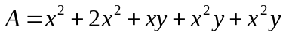 b) 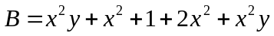
- Bậc của đa thức là bậc của hạng tử có bậc cao nhất trong dạng thu gọn của đa thức đó.
VD: Tìm bậc của các đa thức sau:
- 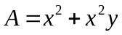 b) 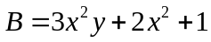
Chú ý:
- Mỗi đơn thức được coi là một đa thức.
- Số 0 cũng được gọi là đa thức không và không có bậc.
- Khi tìm bậc của đa thức trước hết ta thu gọn đa thức đó.
II. Cộng, trừ đa thức
A - B
Khi cộng hoặc trừ hai đa thức, ta thực hiện theo các bước sau:
- Bước 1: Viết hai đa thức trong dấu ngoặc. (....) – (.....)
- Bước 2: Bỏ dấu ngoặc theo quy tắc dấu ngoặc. ...............
- Bước 3: Thu gọn đa thức .....................
Chú ý: Khi thực hiện bỏ dấu ngoặc cần thực hiện theo quy tắc bỏ dấu ngoặc
B. Bài tập vận dụng
Bài 1.1. Trong các biểu thức đại số sau, biểu thức nào là đa thức, vì sao?
a)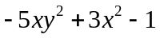 b) 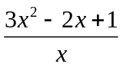X c) 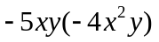
d)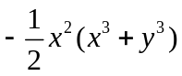 X e) 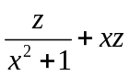X
Bài 1.2. Thu gọn và tính giá trị của các đa thức sau:
- 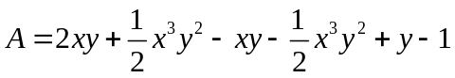 tại 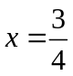; 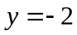.
- 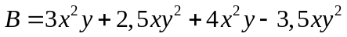 tại 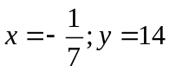
- biết xy = 0.
- 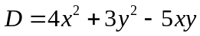 biết 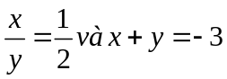
Bài 1.3. Thu gọn và tìm bậc của các đa thức sau:
- 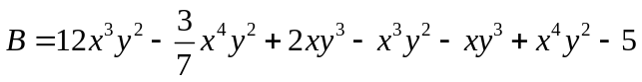
Bài 1.4. Tính tổng và hiệu của hai đa thức sau và tìm bậc của chúng:
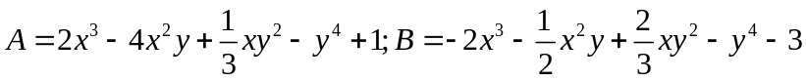
Bài 1.5. Cho các đa thức sau:
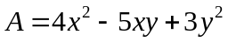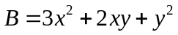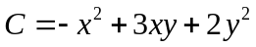
Tính: A + B + C,
Bài 1.6. Tìm đa thức M biết:
- 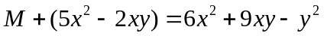
- 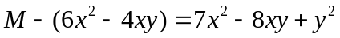
- Tổng của M và 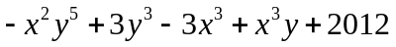 là một đa thức 0. (0)
Bài tập bổ sung
Bài 2.1. Chứng tỏ đa thức P = 5x² + 3 luôn dương với mọi giá trị của x.
Bài 2.2. Cho x – y = 1. Chứng minh rằng giá trị của mỗi đa thức sau là một hằng số:
- 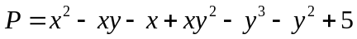
Bài 2.3. Cho các đa thức sau:
P = 5x²y² -xy – 2y³ – y² + 5x⁴; Q = -2x²y² – 5xy + y³ – 3y² + 2x⁴; N = -x²y² + 6xy + y³ +6y² + 7.
Chứng minh rằng ít nhất một trong ba đa thức này có giá trị dương với mọi x, y.
C. Bài tập về nhà
Bài 3.1. Trong các biểu thức đại số sau, biểu thức nào là đa thức?
a) 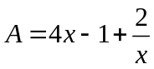 b) 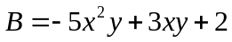 c) 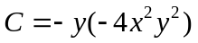 d) 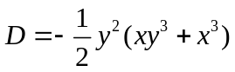
Bài 3.2. Thu gọn các đa thức sau và tìm bậc của chúng:
- 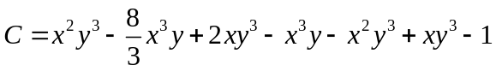
Bài 3.3. Tính giá trị của các đa thức sau:
- 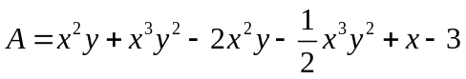 tại ; 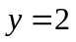.
- tại x = -1; y = 1.
- 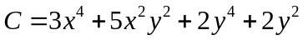 biết x² + y² = 2.
Bài 3.4. Cho các đa thức sau:
Tính: N – P – M, P – M –2 N.
Bài 3.5. Tìm đa thức M biết:
- 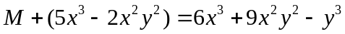 c) 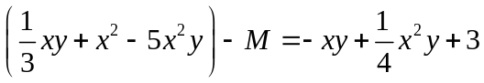
- 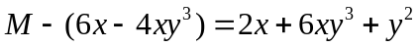
Bài 3.6. Cho hai đa thức . Chứng minh rằng ít nhất một trong hai đa thứ này nhận giá trị dương với mọi x.
---- Hết -----

